Федеральное государственное образовательное бюджетное учреждение
высшего профессионального образования
«Сибирский государственный университет телекоммуникаций и
информатики»

Отчет по лабораторной работе №3

Выполнил: Оганесян Альберт Самвелович
Группа: ИП-211
Проверил: Романюта Алексей Андреевич
Новосибирск, 2024
Dockerfile для создания образа контейнеров.
Запускаем 2 контейнераПроверяем вход в контейнеры через ssh-ключ
Создаем директорию ansible
Создаем ansible.cfg
Создаем конфигурацию для подключения к контейнерам
Проверяем доступ
Вывод команды “hostname”

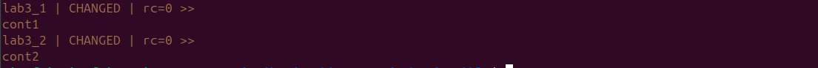
Создаем playbook и шаблон для сохранения информации о системе
контейнеров

